江西财经大学外校网络课程选课指南

为进一步提高我校学生文化素质和综合能力，增强学生自主学习能力，增加我校优质通识课程资源，学校本学期继续在我校通识选修课程中启用超星尔雅平台和智慧树平台的外校网络课程。该类课程由国内外各学科领域名家名师讲授，师生均可登陆平台进行试看试学。
一、基本信息
1.选课对象：全校普通本科生
2.选课数量：每人限选2个学分
3.课程性质：通识选修课
4.供课平台：超星尔雅网络课程平台、智慧树网络课程平台
二、选课方式
在校内选课系统中，选修课程代码为“16”开头的外校网络课程。该类课程标注有“智慧树网络课程”、“尔雅网络课程”。
- 学习方式
1.外校网络课程全部采用网上自主学习。学校不统一安排上课时间、地点。
2.两个网络平台都须用使用10位一卡通号（注意不是7位学号）和密码登录，绑定验证后进行学习（需绑定验证成功后才能看到课程）。
3.学生按要求登录网络课程学习平台后，通过观看视频，完成相应作业，提问，讨论、测试等进行学习。
4.学生于线上学习时间（智慧树平台考试时间以供课学校老师通知为准）登录网络课程平台完成学习任务。
5.线上期末考试，逾期未参加期末考试者视为缺考，期末考试成绩记0分，请选课同学务必按时参加期末考试。
5.平台登录与学习
1）智慧树网络课程
请在线上学习时间进入智慧树网站www.zhihuishu.com确认课程（或下载智慧树APP“知到”进行相关操作）。
点击登录后选择“江西财经大学”，输入一卡通号（10位）和密码即可开始课程的学习。若没有及时确认，将失去在智慧树平台学习的资格。
智慧树平台学生使用手册网址： http://online.zhihuishu.com/onlineSchool/web2/pages/all-guidance/student_guidance.jsp；
智慧树平台上有见面课的课程均可以观看视频或者回放，学校不统一安排见面课程。
2）超星尔雅网络课程平台
请选择尔雅网络课程的学生在线上学习时间登录江西财经大学网络教学平台（电脑端）学习，网址为：http://jxufe.mooc.chaoxing.com。（先通过手机下载学习通APP，绑定一卡通号（10位数）登录学习），或者通过学习通APP,绑定一卡通账户后，直接登录学习。
绑定流程：登录学习通后，点击我-点击头像-点击单位“+”-输入学校名称及一卡通账户，捆绑验证后进行学习（需绑定成功后才能看到课程）。
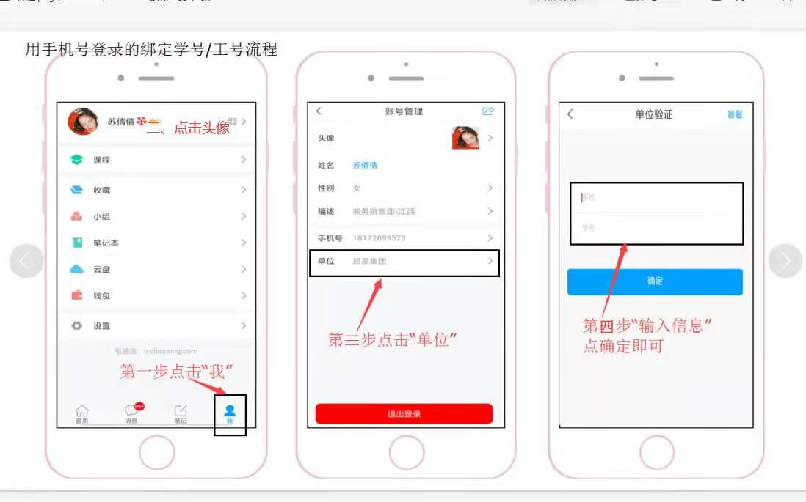
四、成绩评定及期末考试
1.成绩评定。课程成绩由视频观看、网上学习表现（包括提问、讨论、作业、测试等）和期末考试组成。各部分的构成权重由供课方确定，并于开课前在课程平台上公布。成绩记载为百分制，60分及以上则可获得本课程学分，并计入通识选修课学分。
2.学生需完整观看视频方能参加期末考试，考试方式为线上考试。
3. 逾期未参加期末考试者，期末考试成绩记0分。请选课同学务必按时参加期末考试。
五、其它事项
1.外校网络课程都需付费使用，费用已由学校承担，学生无需付费。
2.选课门数：每人限选2学分（1-2门），也可不选。
3.外校网络课程不提供补考或重修。学生一旦选定课程务必要按照课程要求完成学习。
4.外校网络课程考核合格，可获得培养方案内通识选修课学分，但不超过2学分。
5.外校网络课程加权成绩计算方法：计算已通过的网络课程（外校）加权平均成绩，并按最高2学分计入总课程加权平均成绩；若不合格，则计算挂科。
6.仅限学校所指定的网络课程才能认定外校网络课程学分。
特别提示：在校内系统选课成功后，不登录相关网络课程平台学习的，按0分计成绩。

有任何疑问可以同平台客服联系咨询：
智慧树平台张老师 QQ：1417933642
超星尔雅平台杨老师电话：13170823242

教务处咨询电话：83816509

